吴忠卫生计生信息

第3期

吴忠市卫生和计划生育局 2019年1月7日

家庭医生 居民健康大管家
---上桥卫生院健康扶贫工作推进中

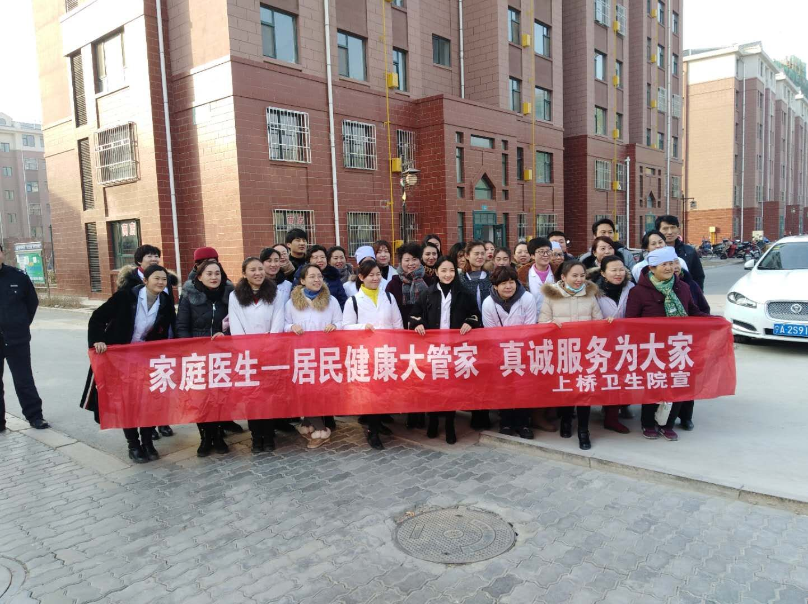
2019年1月4日上午，上桥镇卫生院组织专业技术人员、乡医、保健员共计30人，深入锦都城小区，为辖区六百多名贫困户开展健康扶贫义诊活动，进行免费体检，体检项目包括体格检查、测血压、血糖、血糖、心电图、B超等检查。对检查的结果给予现场反馈，并根据每位接受检查群众的身体状况提出合理化治疗建议和健康指导。同时，免费发放健康教育宣传资料。此次免费义诊活动，共为100人进行了免费体检、健康指导，共发放宣传单、口杯、毛巾等各类宣传资料300余份。

